Tugas Portofolio KJD

Nama : Dimas Eko Prayogo

No Presensi : 05

Kelas : XI RPL 6

Nama file Cisco : kjd_tugas akhir semester

1. Dasar Teori [LAN,Subnetting,Routing]

Local Area Network (LAN)

Local Area Network (LAN) adalah jaringan komputer yang terbatas pada area geografis yang relatif kecil, seperti kantor, gedung, atau kampus. LAN digunakan untuk menghubungkan perangkat komputer dan perangkat lain seperti printer, server, atau storage device.

Subnetting

Subnetting adalah teknik untuk membagi sebuah jaringan IP menjadi beberapa subnetwork yang lebih kecil. Hal ini dilakukan untuk mengoptimalkan penggunaan alamat IP, membatasi ukuran jaringan, meningkatkan keamanan jaringan, dan mempermudah pengelolaan jaringan.

Routing

Routing adalah proses pengiriman paket data dari satu jaringan ke jaringan lainnya. Routing digunakan untuk menghubungkan jaringan yang berbeda, seperti LAN, MAN, dan WAN. Router adalah perangkat yang digunakan untuk mengirim dan menerima paket data melalui jaringan yang berbeda. Router dapat digunakan untuk menghubungkan jaringan ke internet atau jaringan lain yang berbeda. Routing menggunakan algoritma yang kompleks untuk menentukan jalur tercepat dan teraman untuk mengirimkan paket data.

1. Jaringan LAN di kantor

* Ruang Client
* Ruang Manajer
* Ruang Staf

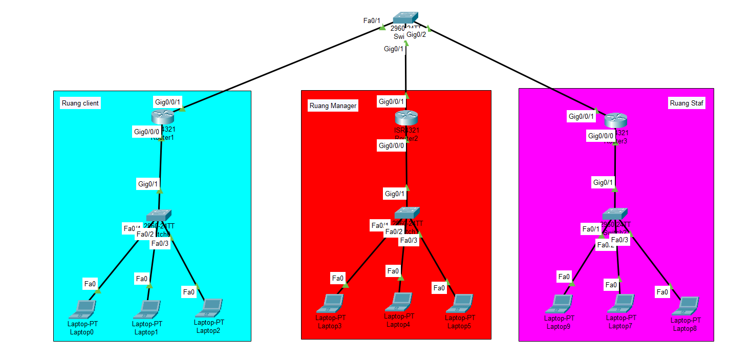

1. Alamat IP

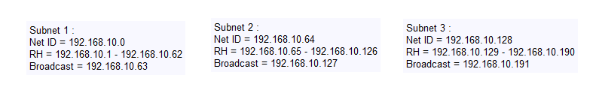

1. Hasil :

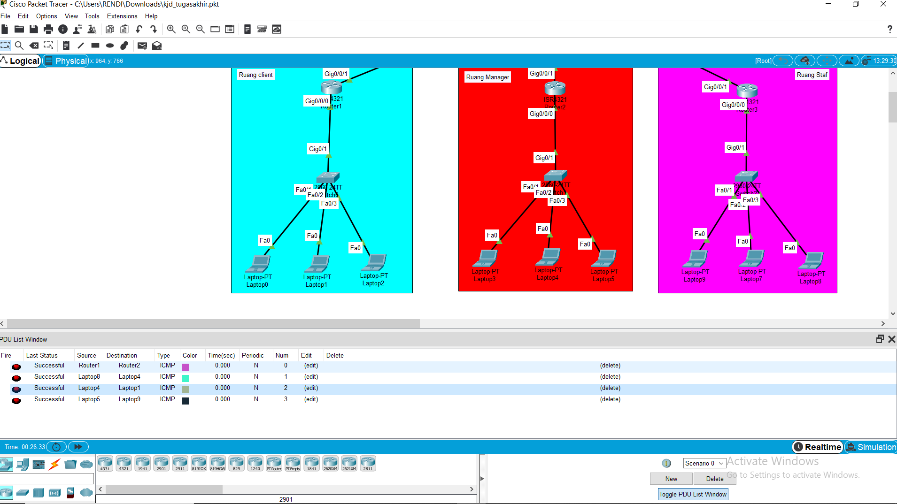

1. Daftar Referensi [tambahkan sesuai dengan referensi kalian]

Link tutorial :

1. <https://youtu.be/N-bTA-4PNng>
2. https://youtu.be/3Yd-wOnNc9A